

GUÍA LENGUAJE Tercero básico

Nombre: __________________________________ Curso: ___________ Fecha: ____________

Objetivo: Leer texto no literario comprensivamente, explicando oralmente o por escrito, información que han aprendido o descubierto en los textos que leen.
Para realizar esta guía de trabajo puedes imprimirla o responder en tu cuaderno de lenguaje.
Comienza por ver el video explicativo en el siguiente link https://www.youtube.com/watch?v=7aJ0oG-d2dY

El afiche

El afiche: es un texto no literario, ya que posee una utilidad funcional para el lector, ya que su propósito comunicativo es convencer al lector de que haga algo o compre algún producto. A la acción de convencer se le llama persuadir. También es un texto discontinuo, esto quiere decir que se puede comenzar a observar, interpretar y leer desde cualquier parte del texto.
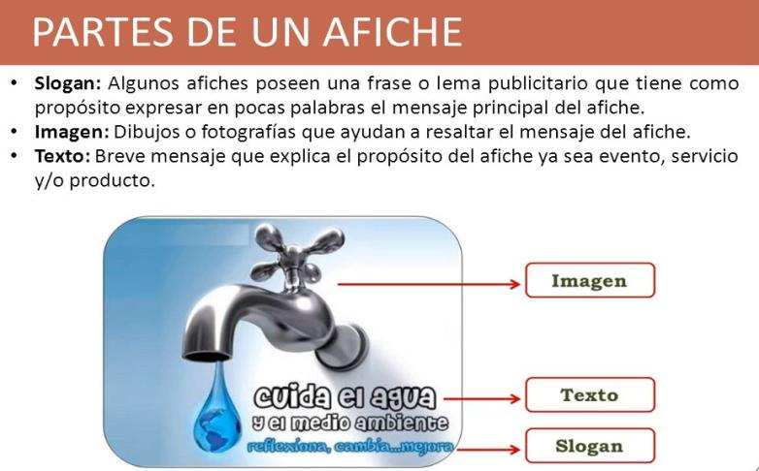

ACTIVIDAD:

1. Observa el siguiente afiche y responde:

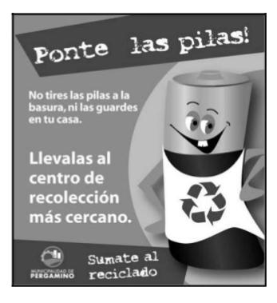

a) Marca con rojo el texto, con azul el slogan y con verde el título

b) ¿Qué tipo de texto es? __________________________________________________________________________________________________________________________________________________________________

c) ¿Cuál es el propósito comunicativo del texto?
__________________________________________________________________________________________________________________________________________________________________

d) ¿Quiénes pueden ser los receptores del afiche, a quienes está dirigido?
__________________________________________________________________________________________________________________________________________________________________

e) ¿Qué significa el termino persuadir?
__________________________________________________________________________________________________________________________________________________________________

f) ¿Según el texto de qué forma se pueden reciclar las pilas?
__________________________________________________________________________________________________________________________________________________________________

2. Busca, recorta y pega un afiche y responde las preguntas.

a) Marca con rojo el texto, con azul el slogan y con verde el titulo

b) ¿Qué tipo de texto es? __________________________________________________________________________________________________________________________________________________________________

c) ¿Cuál es el propósito comunicativo del texto?
__________________________________________________________________________________________________________________________________________________________________

d) ¿Quiénes pueden ser los receptores del afiche, a quienes está dirigido?
__________________________________________________________________________________________________________________________________________________________________

2. Creación de un afiche sobre el lavado de manos para evitar el contagio del coronavirus.

a) Diseña, en tu cuaderno, un afiche que contenga los siguientes elementos:

1. Imagen
2. Eslogan
3. Texto

b) Características:

1. Ser llamativo
2. Entenderse a primera vista.
3. Comunicar un mensaje de interés.
c) Puedes utilizar, recortes, papeles de colores, el material que desees.
d) Saca una foto de tu afiche y envíala al correo de tu profesora:
3°A: gladys.figueroa@laprovidenciarecoleta.cl
3°B: susane.nunez@laprovidenciarecoleta.cl

